Flyweight
类型：结构型
也许你会觉得享元模式比较陌生，但是相信在你的软件开发生涯中应该不知不觉的用了很多次，只是你没有总结。例例如你肯定用到过缓存，用到过对象池...
不知道作为IT猿的你听说过麦克斯韦这个人不，这个人可牛逼了，就是他提出了著名的麦克斯韦方程式。但是你知道吗，这个方程式的东西都没有一个是他研究出来的，但他很好的把前人的研究总结形成了一个体系，这一下就牛逼了，足见总结的重要性。
定义：允许使用对象共享来有效地支持大量细粒度对象
使用场景：当你的程序中存在大量相似对象，每个对象之间只是根据不同的使用场景有些许变化时。
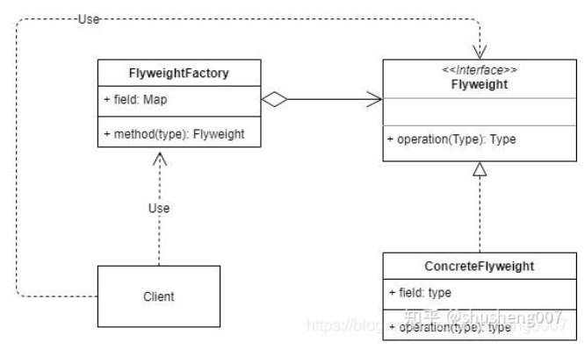
UML类图
参与者
- Flyweight: 享元接口，定义所有对象共享的操作
- ConcreteFlyweight：具体的要被共享的对象，其一般是一个不可变类，内部只保存需要共享的内部状态，它可能不止一个。
- FlyweightFactory: 负责给客户端提供共享对象
其实经典的享元模式还有一个UnshareConcreteFlyweight的角色，它也实现Flyweight接口。它的作用是当你不需要共享对象时，但是又需要以统一接口处理此对象，就可以添加这个角色。
共享对象的状态分为内部状态与外部状态，内部状态在各个对象间共享，而外部状态由客户端传入，这一点一定要牢记。
实例
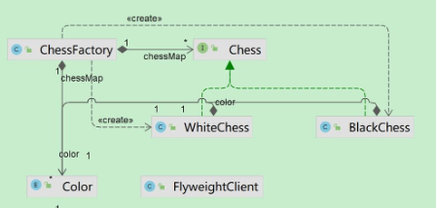
假设你要设计一个五子棋，通过分析，你发现。这里需要大量的棋子对象，它们除了颜色有黑白之分，摆放的位置不同其他都一样，非常适合使用享元模式。
第一步，定义一个共享对象通用的接口
我们的棋子对象有一个绘制自己的通用操作
public interface Chess {
//绘制棋子
void draw(int x,int y);
}
第二步，实现需要共享的对象类
我们的棋子对象分为黑白两类，所以此处我们将颜色设计为对象的内部状态来共享，而不是外部状态，所以就需要黑白两个对象类。如果你把颜色作为外部状态，那么只需要一个对象类即可。
//黑棋
public class BlackChess implements Chess {
//内部状态，共享
private final Color color = Color.BLACK;

private final String sharp = "圆形";

public Color getColor() {
return color;
}

@Override
public void draw(int x, int y) {
System.out.println(String.format("%s%s棋子置于（%d，%d）处", sharp, color.getAlias(), x, y));
}
}
//白棋
public class WhiteChess implements Chess {
//内部状态，共享
private final Color color = Color.WHITE;

private final String sharp = "圆形";

public Color getColor() {
return color;
}

@Override
public void draw(int x, int y) {
System.out.println(String.format("%s%s棋子置于（%d，%d）处", sharp, color.getAlias(), x, y));
}
}
第三步，共享对象工厂
其负责提供共享对象，客户端不应该直接实例化棋子对象，而应该使用此工厂来获取。因为我们分了黑白两类对象，所以这里使用Color为key的map来存储共享对象。
public class ChessFactory {
private static final Map<Color, Chess> chessMap = new HashMap<>();

public static Chess getChess(Color color) {
Chess chess = chessMap.get(color);
if (chess == null) {
chess = color == Color.WHITE ? new WhiteChess() : new BlackChess();
chessMap.put(color, chess);
}
return chess;
}
}
第四步，客户端使用
public class FlyweightClient {

public void playChess() {
//下黑子
Chess backChess1 = ChessFactory.getChess(Color.BLACK);
backChess1.draw(2, 5);

//下白子
Chess whiteChess = ChessFactory.getChess(Color.WHITE);
whiteChess.draw(3, 5);

//下黑子
Chess backChess2 = ChessFactory.getChess(Color.BLACK);
backChess2.draw(2, 6);

System.out.println(String.format("backChess1:%d | backChess2:%d | whiteChess:%d",
backChess1.hashCode(), backChess2.hashCode(), whiteChess.hashCode()));
}
}
输出：
圆形黑色棋子置于（2，5）处
圆形白色棋子置于（3，5）处
圆形黑色棋子置于（2，6）处
backChess1:1867083167 | backChess2:1867083167 | whiteChess:1915910607
从输出可见，backChess1 与 backChess2 是同一个对象，而whiteChess是另一个不同的对象。所以不论棋盘上有多少颗棋子，程序中只会保持最多两个棋子对象，这就极大的节约了内存。
技术要点总结
- 首先一定要区分出内部状态与外部状态，共享对象只持有内部状态，内部状态不可以从客户端设置，而外部状态必须从客户端设置。
- 合理设计共享对象分类，大部分情况下会设计成一组，而不是一个共享对象。
- 共享对象要求是不可变对象，从FlyWeightFactory获取到的对象都是一个原始的对象，而不是一个状态不确定的对象。

